Effektiver Kondenswasserschutz für außen installierte Elektronikgehäuse

Druckausgleichselemente mit Spezialmembranen

Witterungseinflüsse können der Elektronik außen installierter Systeme beträchtlichen Schaden zufügen. Als Spezialist für Kabelverschraubungen führt die zur KAISER GROUP gehörende AGRO AG ein breites Spektrum an Druckausgleichselementen zur Vermeidung von Druckunterschieden, Temperaturschwankungen und Kondenswasserbildung in Elektro- und Elektronikgehäusen im Programm.
Als jüngste Produktentwicklung hat AGRO ein hochrobustes, aus rostfreiem Stahl A4 (V4A) gefertigtes Druckausgleichselement mit M12x1.5-Anschlussgewinde eingeführt. Es eignet sich ideal für anspruchsvolle Anwendungen in der Industrie oder dem Verkehrs- und Beleuchtungssektor auch in aggressiven Atmosphären sowie bei feuchten, salzwasserhaltigen Umweltbedingungen beispielsweise im maritimen Bereich. Das neue REACH- und RoHS-konforme Druckausgleichselement bietet eine Stoßfestigkeit der höchsten Klasse IK10 gemäß DIN EN 62262 und ist für Temperaturen von -60 °C bis +150 °C ausgelegt. Eine wasser- und ölabweisende, PFOA- und PFOS-freie Hochleistungsmembran aus PTFE sorgt durch ihre spezielle, nur luftdurchlässige Porenstruktur für optimierte Durchflusswerte von >2.000 ml/min (dp=70 mbar) und einen hohen Schutzgrad von IP66/IP68 (0,5 bar/1h) bzw. IP69/IP6K9K.
Zum weiteren Angebot zählen UV-beständige Kunststoffausführungen mit M12x1.5-Anschlussgewinde sowie Messingvarianten in fünf Gewindegrößen. Beide in Schutzart IP68 gefertigten Modellreihen verfügen über eine wasser-, öl- und schmutzabweisenden Spezialmembran aus Polyethersulfon (PES), deren Porenstruktur einen problemlosen Luftaustausch und ein trockenes Innengehäuse gewährleistet.
Darüber hinaus liefert AGRO drei Modellgrößen aus vernickeltem Messing in explosionsgeschützter Ausführung. Die in Zündschutzart Ex e (erhöhte Sicherheit) ausgeführten Einheiten sind für den Einsatz in den Ex-Schutzzonen 1, 2 sowie 21, 22 zugelassen und halten Temperaturen von -60 °C bis +100 °C stand. Sie werden in den Gewindegrößen M12, M16 und M20 mit 1,5-mm-Gewindesteigung angeboten, erreichen die Schutzart IP66 bis IP69 und sind auf Anfrage auch in Edelstahl A2 oder A4 lieferbar.
Für einen größeren Luftaustausch bietet der Hersteller Druckausgleichselemente mit Sinterfilter, die extreme Druck- und Feuchtigkeitsschwankungen auch bei sehr großen Gehäusen zuverlässig ausgleichen. Bei Anwendungen mit unvermeidlicher Kondenswasserbildung stellen die AGRO-Entwässerungssiebe mit speziellem Edelstahlsieb einen schnellen Wasserabfluss sicher.
Detaillierte Informationen und Datenblätter zu allen Produktvarianten und Gewindegrößen finden sich auf: https://www.agro.ch/de_CH/loesungen/kabelverschraubungen/druckausgleichselemente/

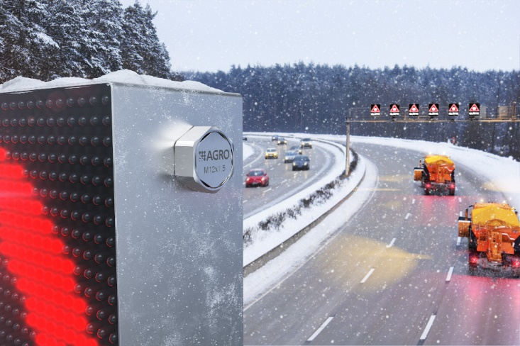
Bild 1: Hochrobustes Druckausgleichselement aus rostfreiem Stahl A4 (V4A) mit öl- und wasserabweisender Membran für anspruchsvolle Outdoor-Anwendungen.

(Foto: Kaiser GmbH & Co. KG)

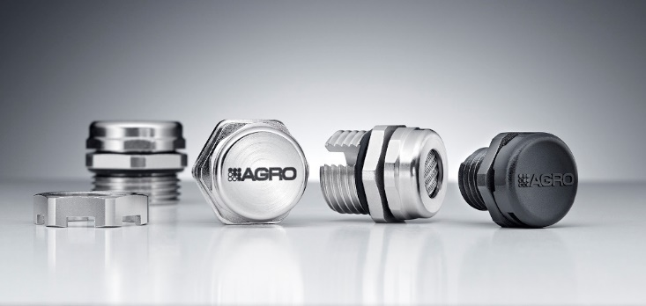
Bild 2: Druckausgleichselemente in verschiedenen Gewindegrößen, auch in Ex-geschützter Ausführung zum Einsatz in Zone 1 und 21.
(Foto: Kaiser GmbH & Co. KG)

Bilder: | agro_dae_autobahn_2000.jpg  druckausgleichselement2_2000.jpg | Zeichen: | 2.661
Dateiname: | 26216-Kaiser-PM1-dae-gesamt.docx | Datum: | 04.08.2026
Tags | AGRO AG, KAISER GROUP, Druckausgleichselemente, Kondenswasserschutz, Elektronikgehäuse, Kabelverschraubungen, Spezialmembran, PTFE, Polyethersulfon, rostfreier Stahl, V4A, Sinterfilter, Entwässerungssieb, EN 62262, REACH, RoHS, PFOA, PFOS, Ex e, Explosionsschutz, Ex-Schutzzone

KAISER Elektroinstallations-Systeme
Unterputz . Hohlwand . Betonbau . Einbaugehäuse . Erdung . Kabelverschraubungen . Werkzeuge . Energieeffizienz . Brandschutz . Schallschutz . Strahlenschutz . Bauen . Steckbare Installation. Connectivity

Unternehmensprofil
Die KAISER GmbH & Co. KG bietet innovative Lösungen für die Verlegung, Einführung und den Schutz von Kabeln in Maschinen, Fahrzeugen, Geräten und Anlagen. Die hochwertigen AGRO Kabelverschraubungen und Kabeleinführungen haben sich insbesondere in anspruchsvollen Anwendungen bewährt. KAISER mit Hauptsitz in Schalksmühle im Sauerland – ein Mitglied der KAISER GROUP – zählt zu den führenden europäischen Anbietern von Elektroinstallationsprodukten und -lösungen.

Unter dem Dach der KAISER GROUP sind vier starke Marken vereint. An vier europäischen Standorten werden Produkte und Systeme für die Elektro-Installation produziert und international vertrieben. Zusammen mit den Landesgesellschaften AGRO AG in der Schweiz, ATTEMA B.V. in den Niederlanden sowie HELIA – PLASTIC COLOR NV in Belgien ist die KAISER GROUP europaweit aktiv. Architekten und Fachplaner, Handwerk, Industrie und Handel können auf hochwertige Lösungen vertrauen, mit denen sich auch anspruchsvollste Projekte sicher meistern lassen. Dafür steht die KAISER GROUP mit ihren vier starken Marken KAISER, AGRO, ATTEMA und HELIA.

Weitere Informationen:  KAISER GmbH & Co. KG  Ramsloh 4  58579 Schalksmühle  Tel.: +49(0)23 55 / 8 09-0  E-Mail: pr@kaiser-elektro.de  Internet: www.kaiser-elektro.de | gii die Presse-Agentur GmbH  Christburger Str. 41  10405 Berlin  Tel.: +49(0)30 / 53 89 65-0  E-Mail: info@gii.de  Internet: www.gii.de

